**Cours Git**

ls = list

mkdir = créer rep

> = redirection

cat = lecture

>> = copier à la suite

cp = copier

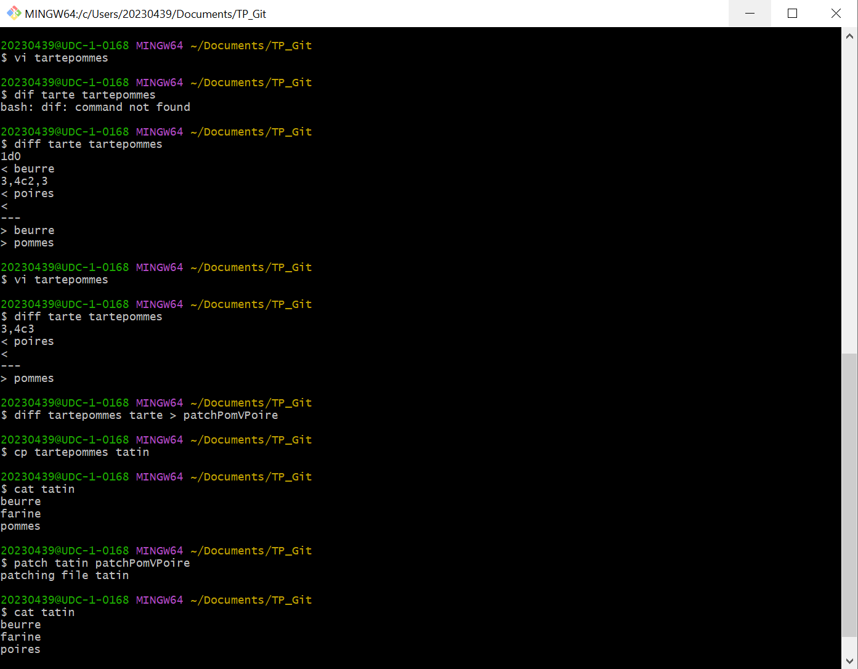

Git : init = initialiser

status = voir état

add = ajout index

commit = stocker index (-m pour mettre direct le message)

chekout = synchro index

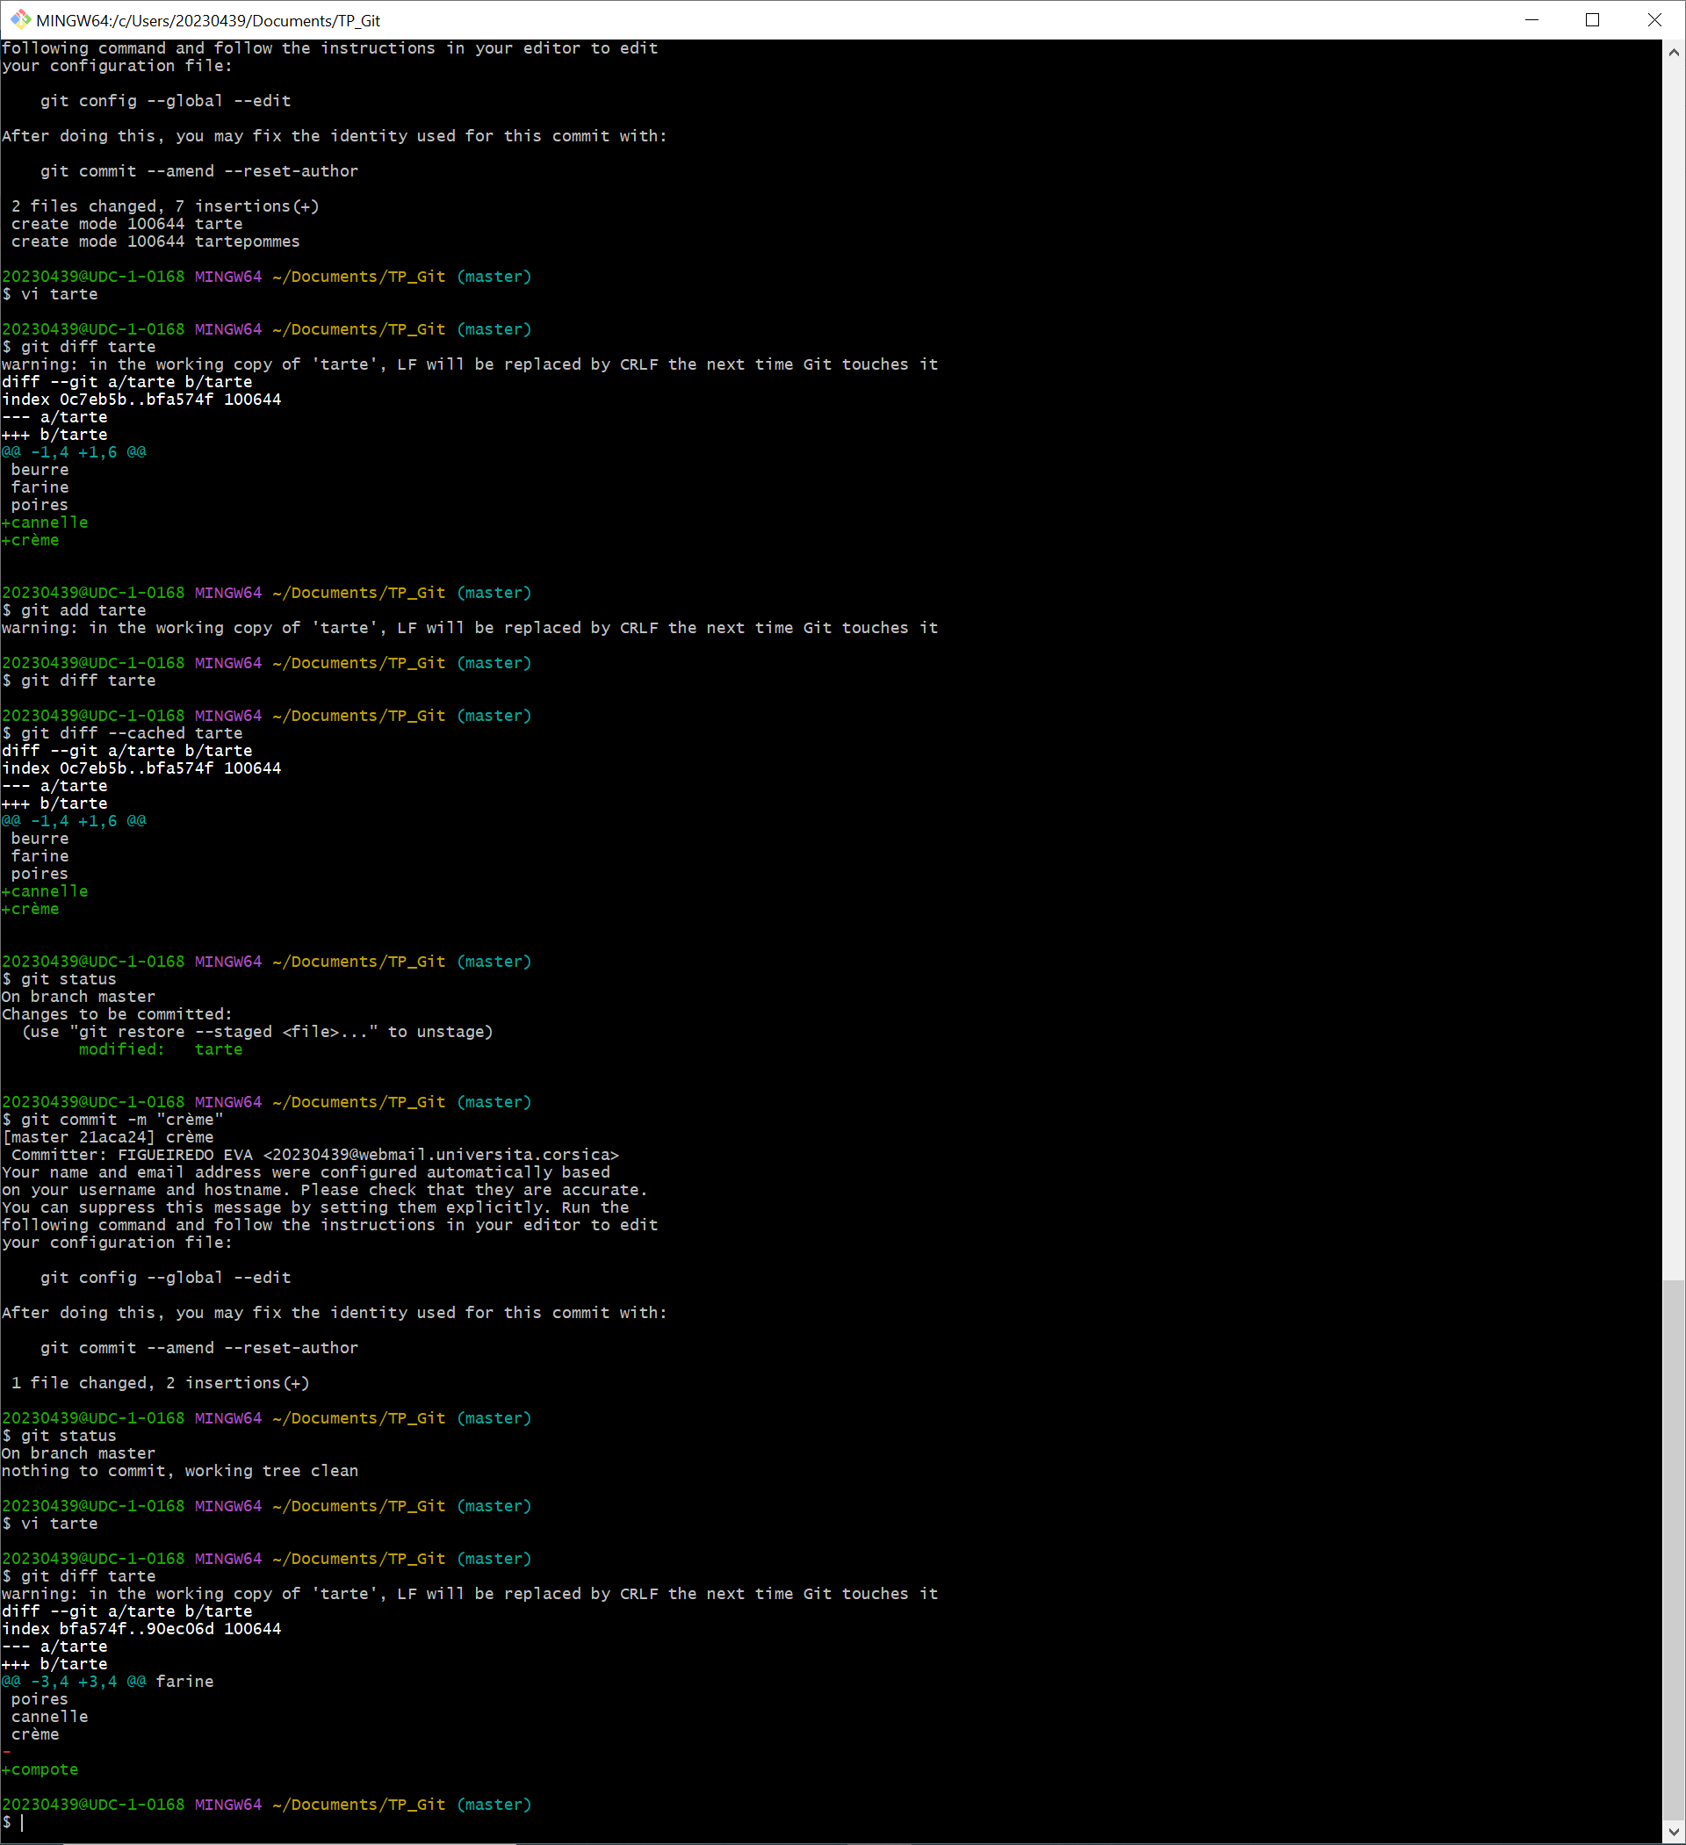

M6

T2

M5

TOTO

C4

T1

C3

M4

COCO

C2

M3

C1

M2

MASTER/MAIN

M1

